深圳大学继续教育学院 在线教材管理系统操作指南1.0

登陆:http://www. aec.szu.textbook.wang/

1.进入登陆界面 输入学号及密码(初始密码为:12345678)

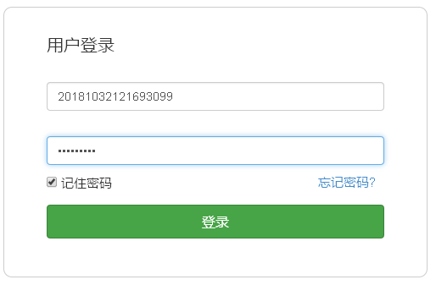

**初始密码：12345678**

**输入学号**

2.登陆后,在系统右上角 核对自已的姓名是否正确

**核对自已的姓名**

姓名信息.png

核对自己所在班级 是否正确

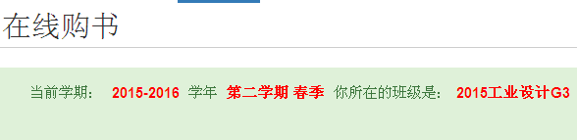

**请核对自己的**

**班级信息**

查看本学期各课程所需教材信息

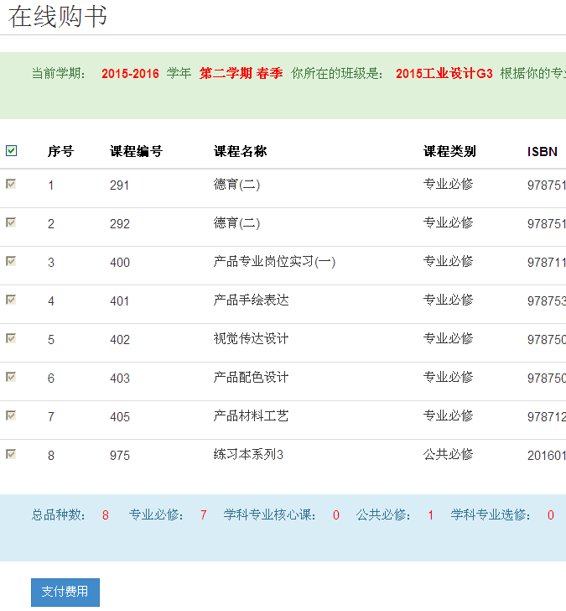

**班级信息**

本学期所需教材费用(例:应付金额 218.00)

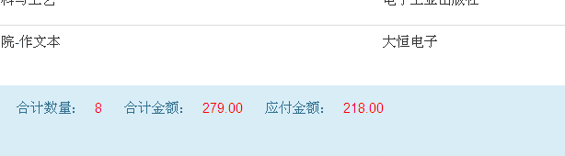

**应付金额提示**

3.在本界面中信息核对信息无误后,点击**左下角** 支付费用

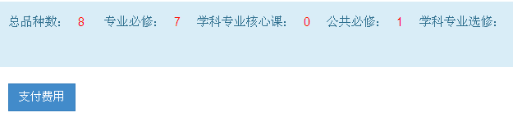

**点击支付**

4.系统提示所选教材已经加入购买清单 点击 去结算

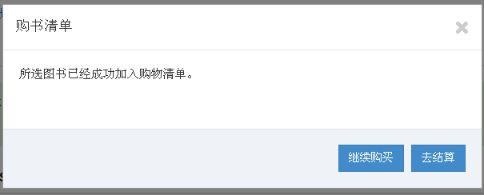

**点击 去结算**

5.系统在购书清单中 再次显示所选订的教材信息 点击**左下角**的 结算

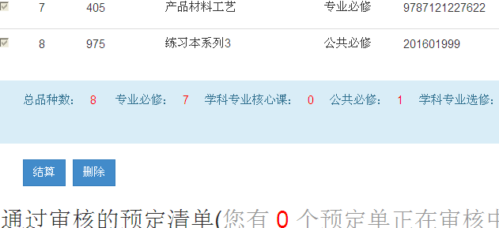

**点击 结算**

6.进入购书结算页面,可选择支付方式

**支付方式可选择**

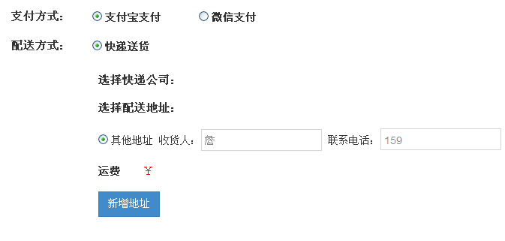

**填写收货地址**

**配送方式:按系统默认即可**

选择支付方式后 在左下角 点击 提交订单

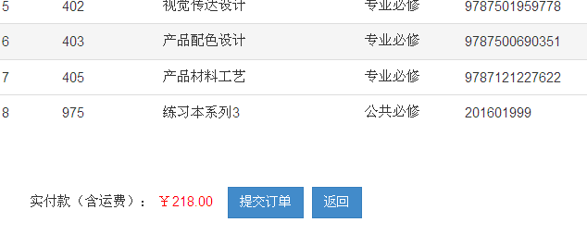

**点击 提交订单**

系统提示确认 点击 确认

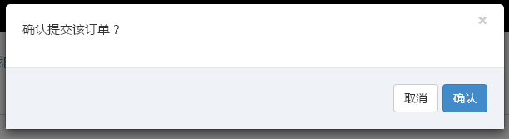

**点击 确认**

用手机扫描二维码 在手机上操作(本次以微信支付为例) 支付费用

如使用支付宝支付 会弹出 支付宝的支付二维码

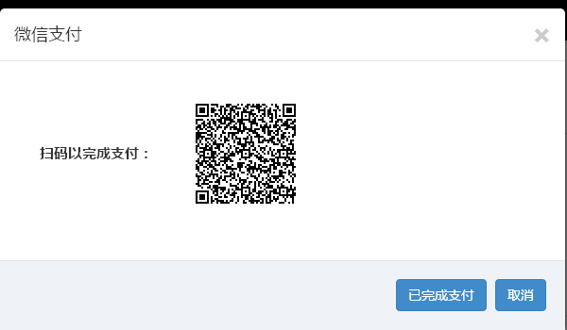

**二维码**

在手机上操作完成支付

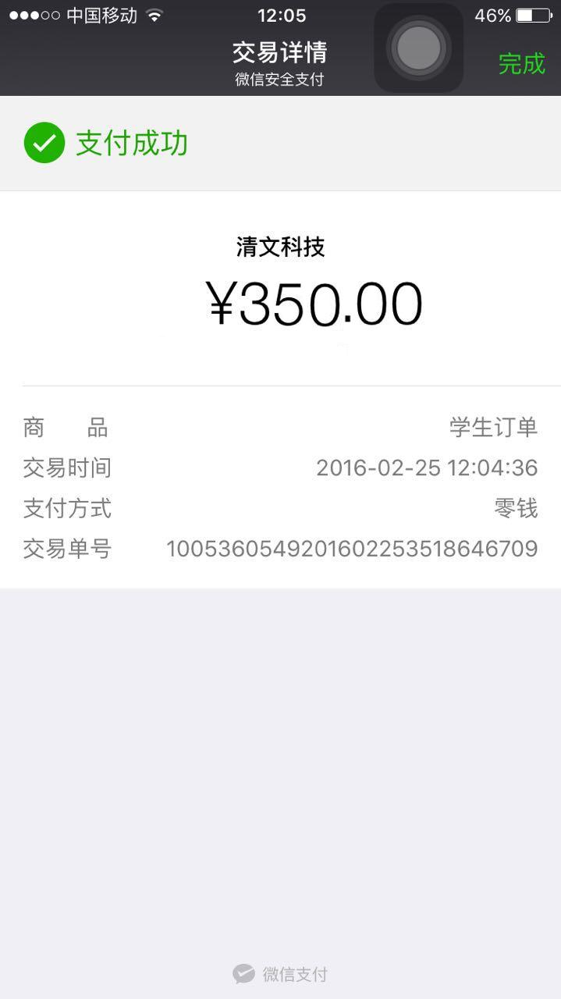

手机支付完成后 点击 已完成支付



**点击 已完成支付**

系统提示 支付成功 点击 OK

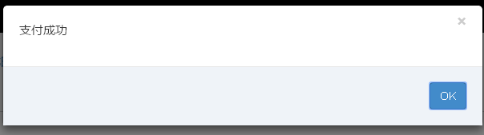

**点击 OK**

7.教材订单提交成功 显示订单信息 无需打印 点击 确认

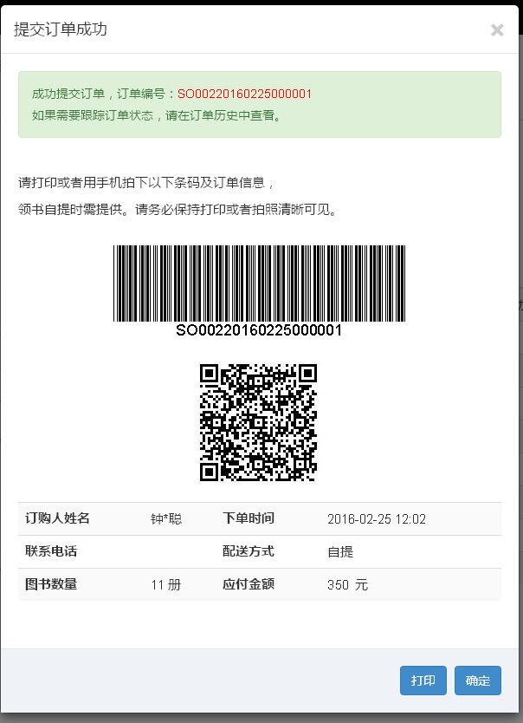

**点击 确认**

**完成本次教材交费**

8. 如果支付失败， 可在【我的订单】中查看和重新支付，也可以取消订单，重新订购：

